Analyse d'incertitude sur les valeurs annuelles du GHI
Yearly average (kWh/m²) | Standard deviation (%)
1912.0 | 2.1

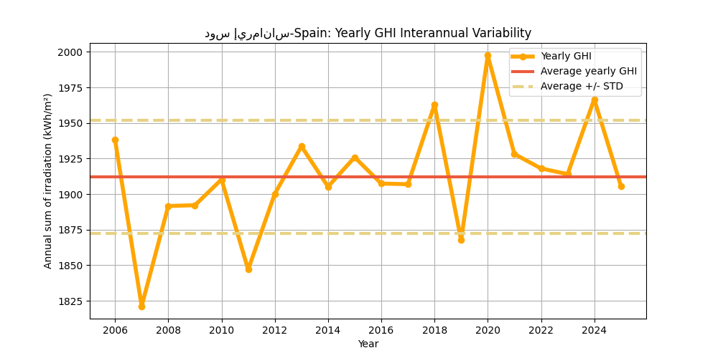
Figure : Les valeurs annuelles du GHI (points jaunes) et leur valeur moyenne (ligne rouge), en kWh/m². La variabilité interannuelle est illustrée par les bornes supérieure et inférieure (lignes rouges en pointillés).
Le tableau suivant propose une analyse statistique de la variabilité interannuelle en fonction du nombre d’années utilisées pour cette estimation.
Ce tableau montre que plus le nombre d’années disponibles est élevé, plus la variabilité est faible.
Years | 1 | 2 | 3 | 4 | 5 | 6 | 7 | 8 | 9 | 10
Variability (+/%) | 2.1 | 1.5 | 1.2 | 1.0 | 0.9 | 0.8 | 0.8 | 0.7 | 0.7 | 0.7
Uncertainty (+/%) | 2.7 | 1.9 | 1.5 | 1.3 | 1.2 | 1.1 | 1.0 | 0.9 | 0.9 | 0.8
Lower Bound (P90) | 1861 | 1875 | 1882 | 1886 | 1889 | 1891 | 1892 | 1893 | 1895 | 1895
Upper Bound (P10) | 1962 | 1947 | 1941 | 1937 | 1934 | 1932 | 1931 | 1929 | 1928 | 1928

Years | 11 | 12 | 13 | 14 | 15 | 16 | 17 | 18 | 19 | 20
Variability (+/%) | 0.6 | 0.6 | 0.6 | 0.6 | 0.5 | 0.5 | 0.5 | 0.5 | 0.5 | 0.5
Uncertainty (+/%) | 0.8 | 0.8 | 0.7 | 0.7 | 0.7 | 0.7 | 0.6 | 0.6 | 0.6 | 0.6
Lower Bound (P90) | 1896 | 1897 | 1897 | 1898 | 1898 | 1899 | 1899 | 1899 | 1900 | 1900
Upper Bound (P10) | 1927 | 1926 | 1926 | 1925 | 1925 | 1924 | 1924 | 1923 | 1923 | 1923

Analyse d'incertitude sur les valeurs annuelles du DNI
Yearly average (kWh/m²) | Standard deviation (%)
2274.0 | 5.1

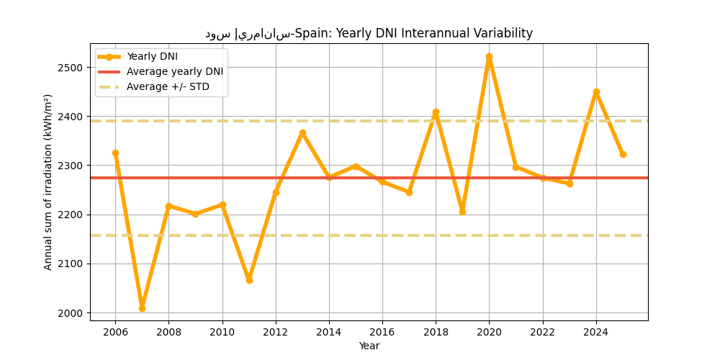
Figure : Les valeurs annuelles du DNI (points jaunes) et leur valeur moyenne (ligne rouge), en kWh/m². La variabilité interannuelle est illustrée par les bornes supérieure et inférieure (lignes rouges en pointillés).
Le tableau suivant propose une analyse statistique de la variabilité interannuelle en fonction du nombre d’années utilisées pour cette estimation.
Ce tableau montre que plus le nombre d’années disponibles est élevé, plus la variabilité est faible.
Years | 1 | 2 | 3 | 4 | 5 | 6 | 7 | 8 | 9 | 10
Variability (+/%) | 5.1 | 3.6 | 3.0 | 2.6 | 2.3 | 2.1 | 1.9 | 1.8 | 1.7 | 1.6
Uncertainty (+/%) | 6.6 | 4.6 | 3.8 | 3.3 | 2.9 | 2.7 | 2.5 | 2.3 | 2.2 | 2.1
Lower Bound (P90) | 2124 | 2168 | 2187 | 2199 | 2207 | 2213 | 2217 | 2221 | 2224 | 2226
Upper Bound (P10) | 2423 | 2379 | 2360 | 2348 | 2340 | 2334 | 2330 | 2326 | 2323 | 2321

Years | 11 | 12 | 13 | 14 | 15 | 16 | 17 | 18 | 19 | 20
Variability (+/%) | 1.5 | 1.5 | 1.4 | 1.4 | 1.3 | 1.3 | 1.2 | 1.2 | 1.2 | 1.1
Uncertainty (+/%) | 2.0 | 1.9 | 1.8 | 1.8 | 1.7 | 1.6 | 1.6 | 1.5 | 1.5 | 1.5
Lower Bound (P90) | 2229 | 2230 | 2232 | 2234 | 2235 | 2236 | 2237 | 2238 | 2239 | 2240
Upper Bound (P10) | 2318 | 2317 | 2315 | 2313 | 2312 | 2311 | 2310 | 2309 | 2308 | 2307

Analyse d'incertitude sur les valeurs annuelles du GTI
Yearly average (kWh/m²) | Standard deviation (%)
2122.0 | 2.6

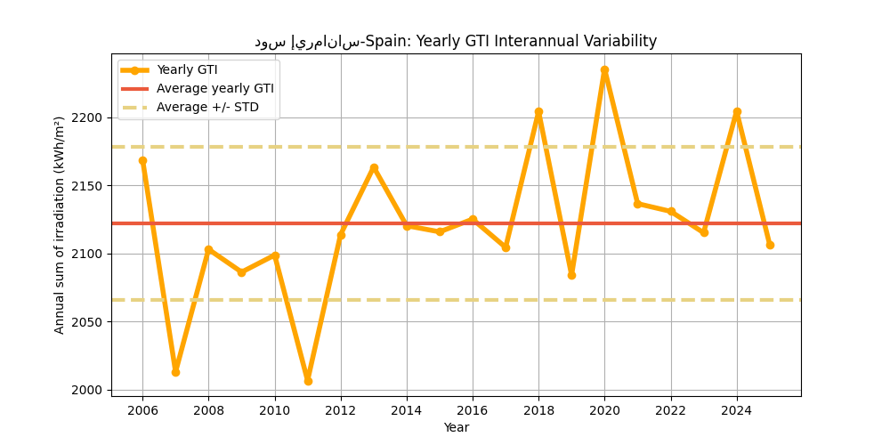
Figure : Les valeurs annuelles du GTI (points jaunes) et leur valeur moyenne (ligne rouge), en kWh/m². La variabilité interannuelle est illustrée par les bornes supérieure et inférieure (lignes rouges en pointillés).
Le tableau suivant propose une analyse statistique de la variabilité interannuelle en fonction du nombre d’années utilisées pour cette estimation.
Ce tableau montre que plus le nombre d’années disponibles est élevé, plus la variabilité est faible.
Years | 1 | 2 | 3 | 4 | 5 | 6 | 7 | 8 | 9 | 10
Variability (+/%) | 2.6 | 1.9 | 1.5 | 1.3 | 1.2 | 1.1 | 1.0 | 0.9 | 0.9 | 0.8
Uncertainty (+/%) | 3.4 | 2.4 | 2.0 | 1.7 | 1.5 | 1.4 | 1.3 | 1.2 | 1.1 | 1.1
Lower Bound (P90) | 2049 | 2070 | 2080 | 2085 | 2089 | 2092 | 2094 | 2096 | 2097 | 2099
Upper Bound (P10) | 2193 | 2172 | 2163 | 2157 | 2154 | 2151 | 2149 | 2147 | 2145 | 2144

Years | 11 | 12 | 13 | 14 | 15 | 16 | 17 | 18 | 19 | 20
Variability (+/%) | 0.8 | 0.8 | 0.7 | 0.7 | 0.7 | 0.7 | 0.6 | 0.6 | 0.6 | 0.6
Uncertainty (+/%) | 1.0 | 1.0 | 0.9 | 0.9 | 0.9 | 0.8 | 0.8 | 0.8 | 0.8 | 0.8
Lower Bound (P90) | 2100 | 2101 | 2101 | 2102 | 2103 | 2103 | 2104 | 2104 | 2105 | 2105
Upper Bound (P10) | 2143 | 2142 | 2141 | 2141 | 2140 | 2139 | 2139 | 2138 | 2138 | 2137

